Анастасия Курилова

Советские репрессии сложат на цифровую полку

Фонд памяти разрабатывает платформу для единой базы данных жертв

(Коммерсантъ. 2021. 19 октября. URL: https://www.kommersant.ru/doc/5039694)
В России приступили к созданию единой базы данных жертв советских репрессий — такую работу ведет Фонд памяти в рамках поручения президента. Специалисты указывают на разрозненность сведений о репрессированных, ошибки в текстах, закрытость архивов и дефицит возможностей для оцифровки огромного количества документов. Ряд госархивов, хранящих документы о репрессированных, уже заявили о своем намерении сотрудничать с исследователями.

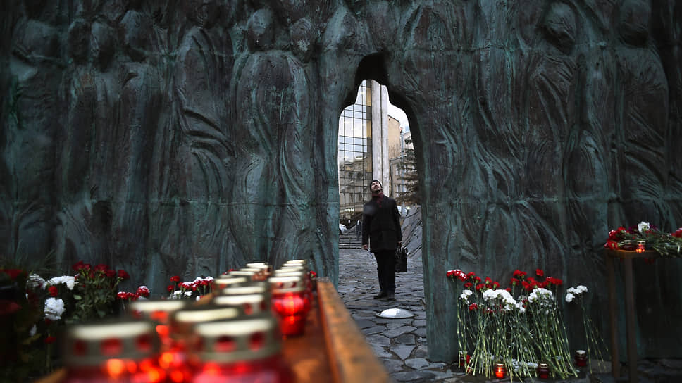
Фото: Кристина Кормилицына, Коммерсантъ

О необходимости создать единую базу данных жертв советских репрессий заявил в начале 2020 года президент России Владимир Путин. Сейчас существует более трех десятков электронных баз, главные из них — база «Мемориала» (внесен в реестр иноагентов) и созданный на ее основе «Открытый список». Также есть около тысячи отдельных Книг Памяти. В общей сложности установлены имена свыше 3,2 млн репрессированных, но, по оценкам специалистов «Мемориала», их может быть в четыре раза больше.
Президент поручил Совету по правам человека обсудить создание базы с Росархивом, ФСБ, МВД и ФСИН. В итоге было решено поручить работу Фонду памяти (создан в 2016 году). В совет Фонда входят бывший уполномоченный по правам человека в России экс-сенатор Владимир Лукин, экс-глава СПЧ Михаил Федотов, исполнительный директор «Международного Мемориала» (внесен в реестр иноагентов) Елена Жемкова и вдова писателя Александра Солженицына Наталья Солженицына. Летом 2021 года Фонд памяти получил президентский грант для создания прототипа единой базы данных репрессированных.
«Наша задача — создать единую удобную среду для взаимодействия всех сторон: сотрудников архивов, исследователей, родственников жертв репрессий.
Среду, в которой в итоге будут храниться документы о большинстве граждан, подвергшихся политическим репрессиям,— пояснил “Ъ” руководитель Фонда памяти, директор Музея истории ГУЛАГа Роман Романов.— Сейчас фонд приступил к разработке цифрового сервиса по поиску информации о жертвах советских массовых репрессий начиная с 1918 года». Для прототипа базы будут разработаны технологическая платформа и архитектура будущего сервиса, после чего туда вручную загрузят данные 200 человек, хранящиеся в Музее истории ГУЛАГа: «Это техническая работа — посмотреть, как разная информация из разных документов может быть обработана для единого каталога»,— говорит господин Романов. Прототип Фонд памяти представит к лету 2022 года.
«Наша идея — создать цифровой “стеллаж”, в который сотрудники архивов могли бы загружать информацию о репрессированных»,— говорит господин Романов. Однако эта цель выглядит труднодостижимой. На недавней встрече в Музее истории ГУЛАГа архивисты и исследователи обозначили препятствия на пути к созданию единой базы. Не последним из них остается множество ошибок, допущенных следователями при заполнении документов — в том числе в фамилиях, данных о месте и дате рождения. Но главной проблемой является закрытость ведомственных архивов, отметил председатель правления «Мемориала» Ян Рачинский. А московский исследователь архивов, автор книги о сталинских репрессиях «Спасская красавица» Сергей Прудовский указал, что в ведомствах постепенно уничтожают учетные карточки заключенных. Впрочем, в МВД ранее заверили “Ъ”, что карточки перед ликвидацией должны оцифровываться.
Теоретически ФСБ была обязана передать рассекреченные документы на репрессированных в госархивы согласно указу президента Бориса Ельцина, подписанному в 1991 году и утратившему силу в 1999-м.
Два года назад “Ъ” опросил территориальные УФСБ и выяснил, что большинство из них, в том числе Центральный архив ФСБ России, указ не выполнили (см. “Ъ” от 19 июля 2019 года). Но даже переданные документы порой приходили без описи, что крайне затрудняет их использование. Архивист Тверского центра документации новейшей истории Галина Оношко рассказала, что при получении запроса на поиск репрессированного сотрудникам архива проще обратиться в УФСБ и попросить посмотреть фамилию в их картотеке, чем пролистывать десятки тысяч переданных документов. Сил и средств на оцифровку у архивов нет: «У нас всего два сотрудника и бытовой сканер, и мы полностью заняты другими задачами»,— говорит она. Главный специалист Российского государственного архива социально-политической истории Сергей Соловьев добавил, что и фонды Центрального партийного архива до сих пор не оцифрованы: «Нет госзадания, соответствующего распоряжения и возможности делать это в инициативном порядке».
Господин Романов отмечает, что ряд госархивов готовы сотрудничать: «В одних документы уже переведены в цифровой формат, в других просят, чтобы мы приехали и сами отсканировали. Сейчас мы ищем технические решения для быстрого массового сканирования документов».

